「こころの窓」歴史 No、１４
今日の気分はどうですか。
今日も一緒にがんばりましょう！

今日のお題は「元寇（げんこう）」です。
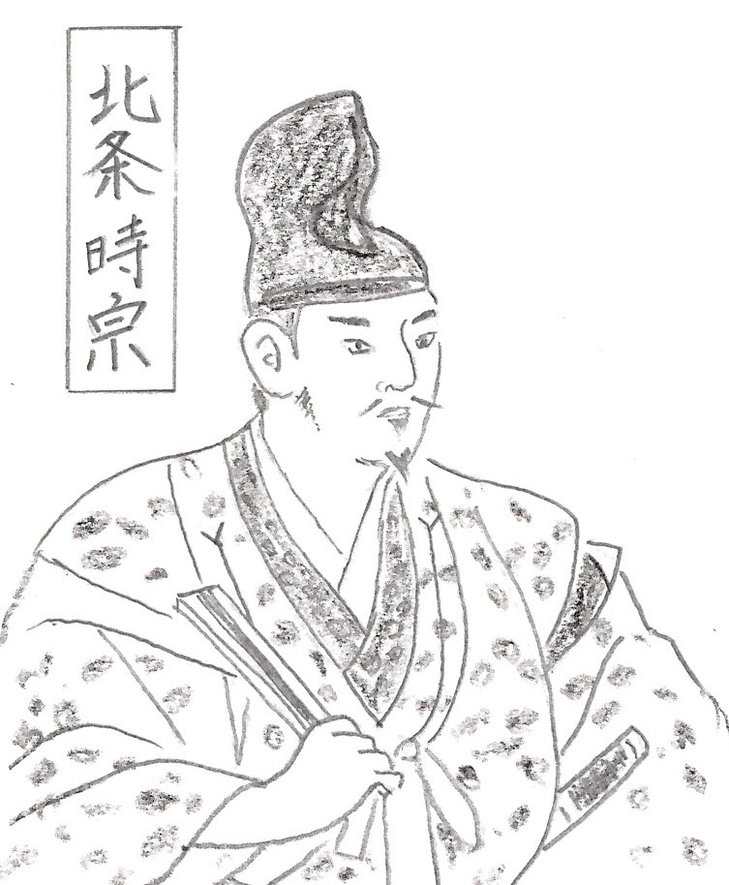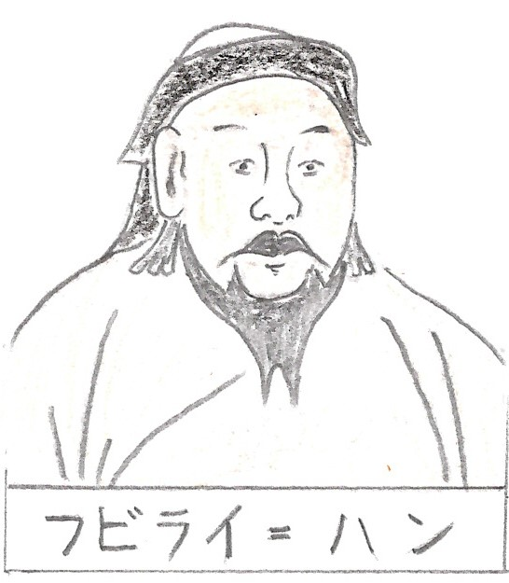 鎌倉時代の終わり頃、アジア大陸の真ん中に、チンギス＝ハンが、モンゴルという大帝国を築きました。その孫にあたるフビライ＝ハン（右下の絵）は、中国の宋を滅ぼして元（げん）をつくりました。そして、その後もフビライは領土をさらに広げようとしました。そんななかで、日本にも使者を送り、「日本も私に貢ぎ物（プレゼント）を送ってきなさい。そして、元の支配下に入りなさい。さもないと、日本を攻撃しますよ。」というような内容の手紙を送りつけてきたのです。この時の鎌倉幕府の執権は、北条時宗（ときむね・・右の絵の人です）でした。時宗はそうとう悩んだと思います。なにせアジア大陸を支配する、最強の国からの要求です。しかし、強い精神力を持っていた時宗はこの要求を断り、元との戦争の準備を始めたのです。すると、怒ったフビライは、本当に日本を船で攻撃してきたのです。一回目は、１２７４年の「文永の役（ぶんえいのえき・・役というのは戦争のことです）」といい、３万の軍勢で攻撃してきました。戦いになれている元軍は、得意の集団戦法と火薬を使った武器で攻撃をしてきましたが、日本は暴風雨に助けられて、元軍は引き上げていきました。しかし、これでカンカンに怒ったフビライは、１２８１年に再び、なんと１４万の軍勢を率いて攻撃してきたのです（これを弘安の役＜こうあんのえき＞といいます）。しかし、これも日本は激しい暴風に助けられて、元軍は引き上げていきました。この二つの元の攻撃を元寇（げんこう）といいます。日本は、時宗の勇気と神風といわれた暴風雨に助けられたのですネ。
しかし、この元寇の後に本当の大問題が起こってくるのです。それは、幕府に命令されて、九州まで兵隊を連れて行って戦った御家人たちに、恩賞（おんしょう・・・活躍した家来に与えるボーナスですね）を与えることができなかったのです。ふつうに戦争すると、勝った国は負けた国から賠償金や土地を取り、これを家来に分け与えるものです。しかし、今回の戦争は、元が勝手にやってきて、勝手に帰っただけなので、賠償金や土地などを取れていないのです。だから、御家人に恩賞をやれなかったのです。これでは、御家人たちの不満が高まってきます。御家人たちは、九州へ行く旅費や戦うための武器は、ほとんど借金をして準備していたのです。そこで、時宗は、徳政令（とくせいれい）をだして、御家人がした借金は、返さなくてよいことにしたのです。びっくりですね。借金がチャラになったんですよ！お金を貸した商人は大損害です。でも、この徳政令も一時的なものだったので、御家人の不満はだんだんと大きくなっていくのです。

今日の歴史はどうでしたか。神風様ありがとうございますですネ！
では、復習問題に進んでください。
復習問題
１．なぜ、元は日本を攻撃してきたのですか。

２．元からの２度の攻撃を、幕府（北条時宗）はどうやってはねのけたのですか。

３．元寇に勝ったにもかかわらず、なぜ、御家人たちの不満は高まっていったのですか。

解 答（ちゃんと見直してね）
１．元のクビライ＝ハンは、日本に手紙を送り、元の支配下に入るように要求してきました。しかし、これを幕府の北条時宗が断ったために、２度にわたって日本を攻撃してきました。
２．一度目は、集団戦法や火薬を使った新しい武器に苦戦したが、暴風雨が吹いて元軍は引き上げていきました。その後、九州の守りを固めたが、再び元軍が攻撃してきました。この時も、神風と呼ばれる暴風雨が吹いて、元軍は引き上げていきました。
３．元軍は引き上げていったが、元軍から賠償金や土地を取ることはできなかったため、御家人に恩賞を与えることができませんでした。借金に苦しむ御家人のために徳政令を出しましたが、一時的な効果があっただけで、御家人の不満を解消することはできませんでした。

長い日本の歴史の中で日本が外国から攻撃されたのはこの元寇と、あとは太平洋戦争の終わりに、アメリカ軍から沖縄と本土が攻撃を受けた２回だけです。小さな日本にとっては幸いなことです。
逆に日本が外国を攻撃したのは、奈良時代に天智天皇が朝鮮を攻撃したり、豊臣秀吉が朝鮮を攻撃したり、明治時代に入ってからは、日清戦争や日露戦争を行い、さらには日中戦争で中国を攻撃しました。いずれも日本にとって、よかった戦争なんてものは一つもありませんでした。

今日はこれでおしましです。 ではまた、「こころの窓」でまっていま～す。

